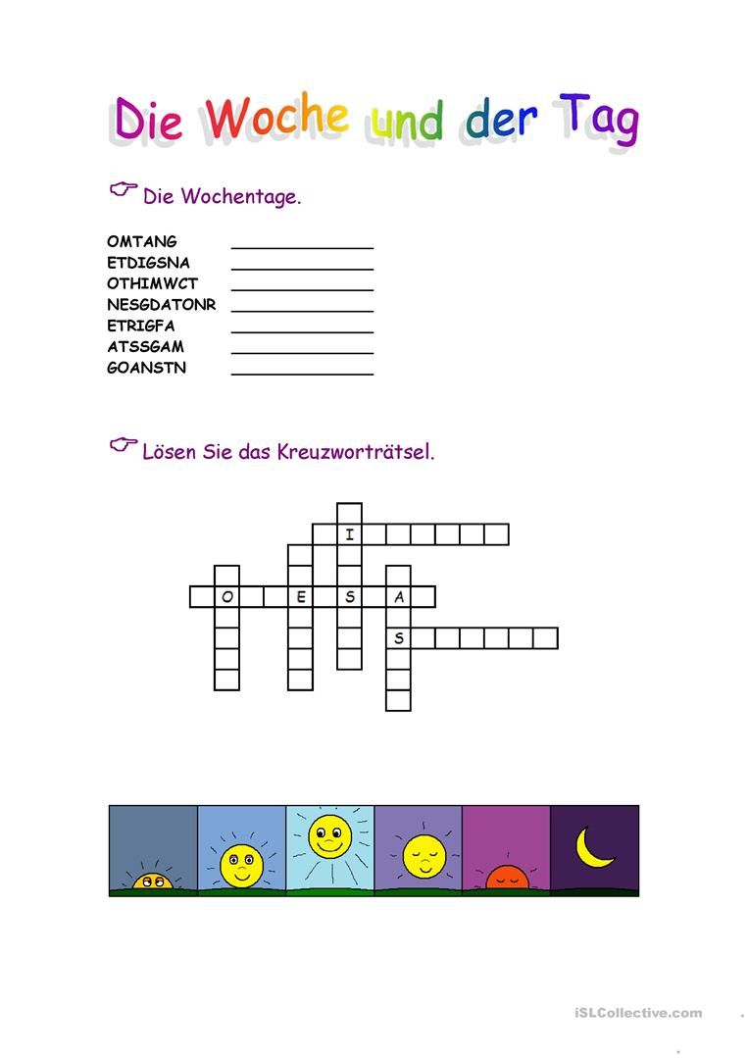

Črke so premetane. Ugotovi, kateri dan je to in ga zapiši na črto. Tako kot v angleščini tudi v nemščini pišemo dneve z VELIKO začetnico.

Izpolni križanko z dnevi v tednu.

